Accedim a la bash del mysql

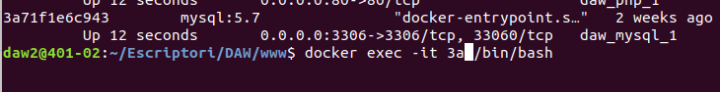
creem l’usuari

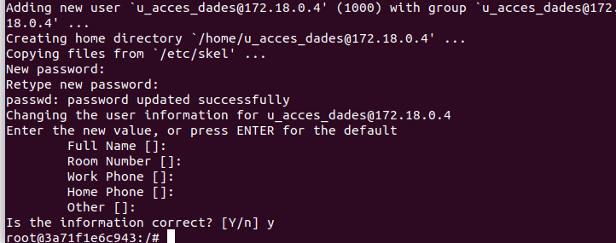

a continuació creem la base de dades

accedim al mysql

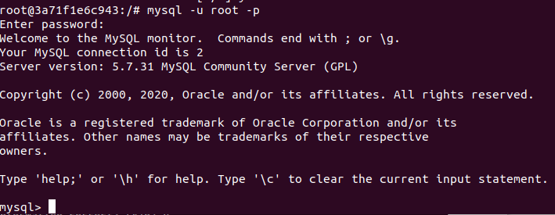

creem la base de dades, també crearem un usuari amb tots els permisos sobre la base de dades.

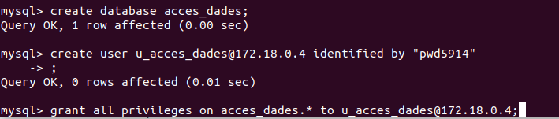

Ens logem ara com l’usuari, creem una taula i introduïm valors.

Per a logear-nos, usem el -h per especificar la IP ja que si no, no funcionará.

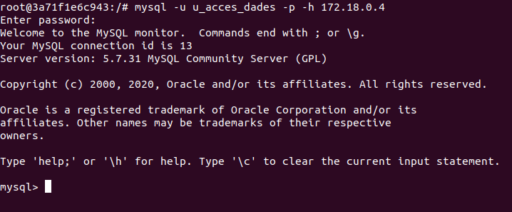

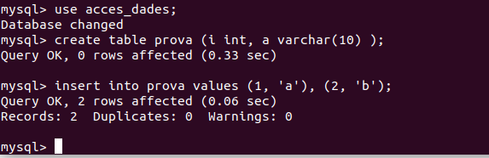

Per últim executarem el php per llegir tots els valors.

Feu la vostra base de dades acces_dades i proveu aquest codi php.

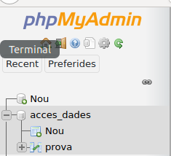

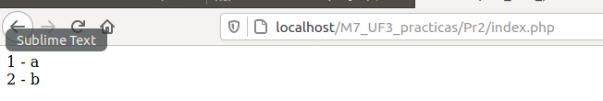

Simplifiqueu el codi usant foreach + query

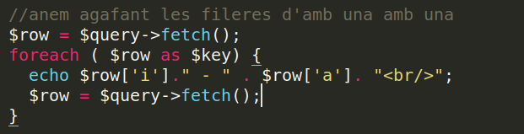

Feu una nova base de dades anomenada televisioDB i crea un usuari amb permisos sobre aquesta base de dades. Crea una taula anomenada seriesFavorites amb estructura: serie_name, serie_tematica, serie_any. Inserta unes quantes sèries (fent servir SQL). Feu un programa amb PDO que llisti totes les sèries de la taula.

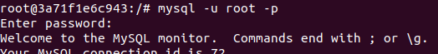

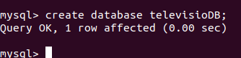

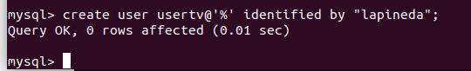

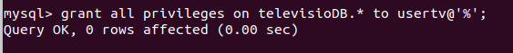

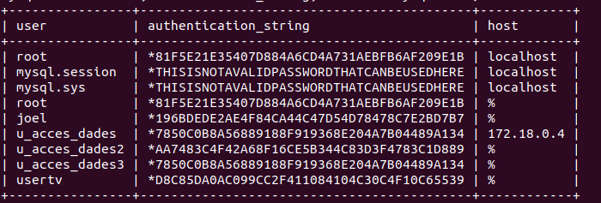

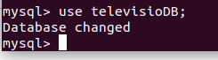

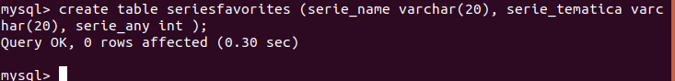

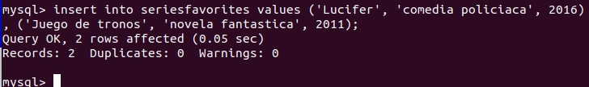

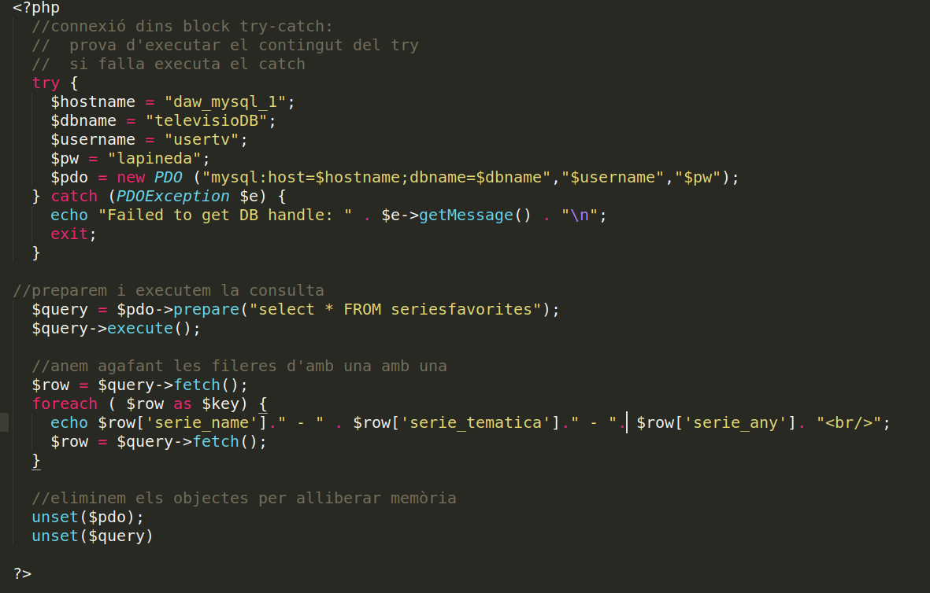

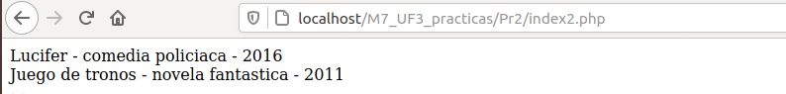

Crea una nova taula anomenada usuaris amb estructura: user_name, password, last_login. Insereix uns quants usuaris (fent servir SQL). Per últim feu un programa amb PDO que llisti tots els usuaris de la taula.

